缤纷六月 工会在行动

—康保县总工会开展“六一”爱心助学活动

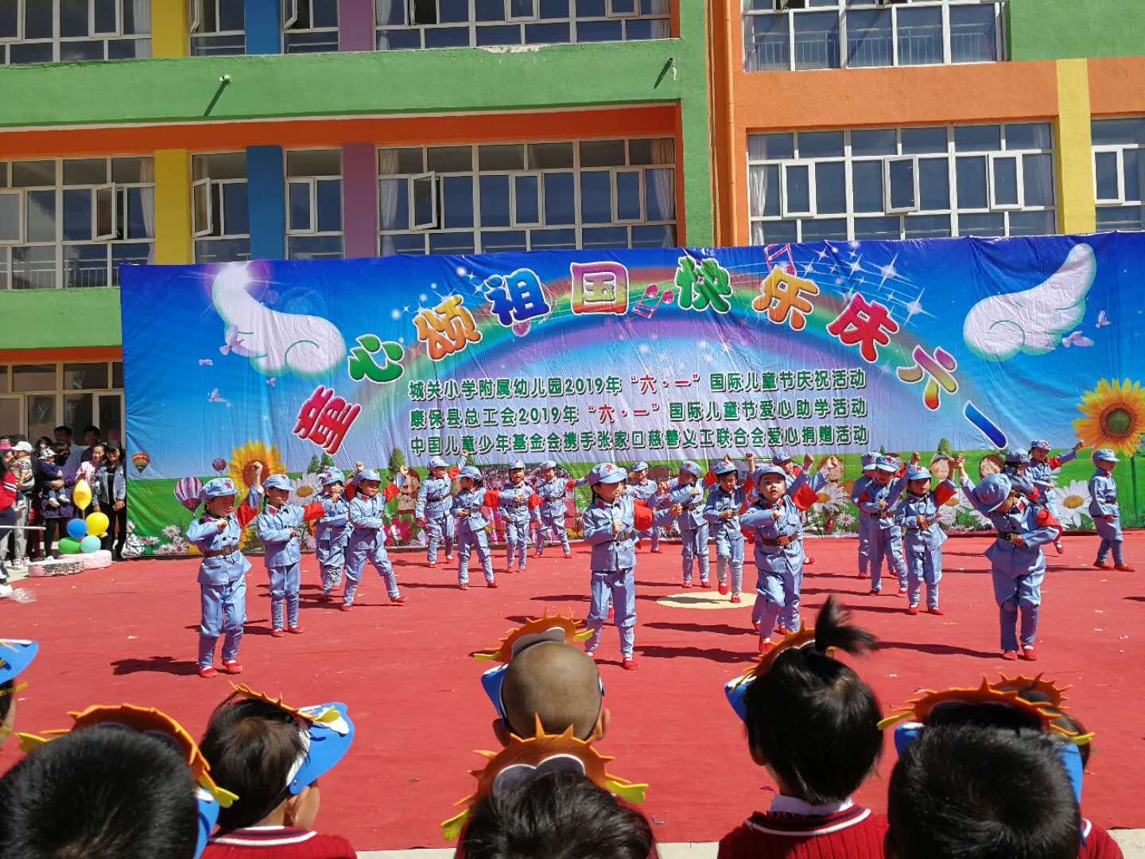

为进一步加大帮扶力度，拓宽帮扶领域，使贫困儿童过一个快乐的节日。在“六一”国际儿童节来临之际，康保县总工会满怀对少年儿童的深情关爱，于5月30日—6月1日，在全县开展“爱心助学”资助活动。



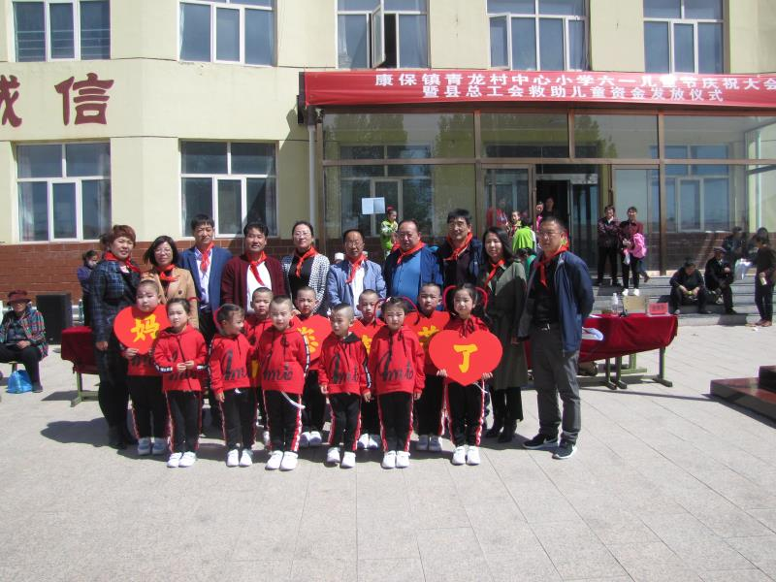

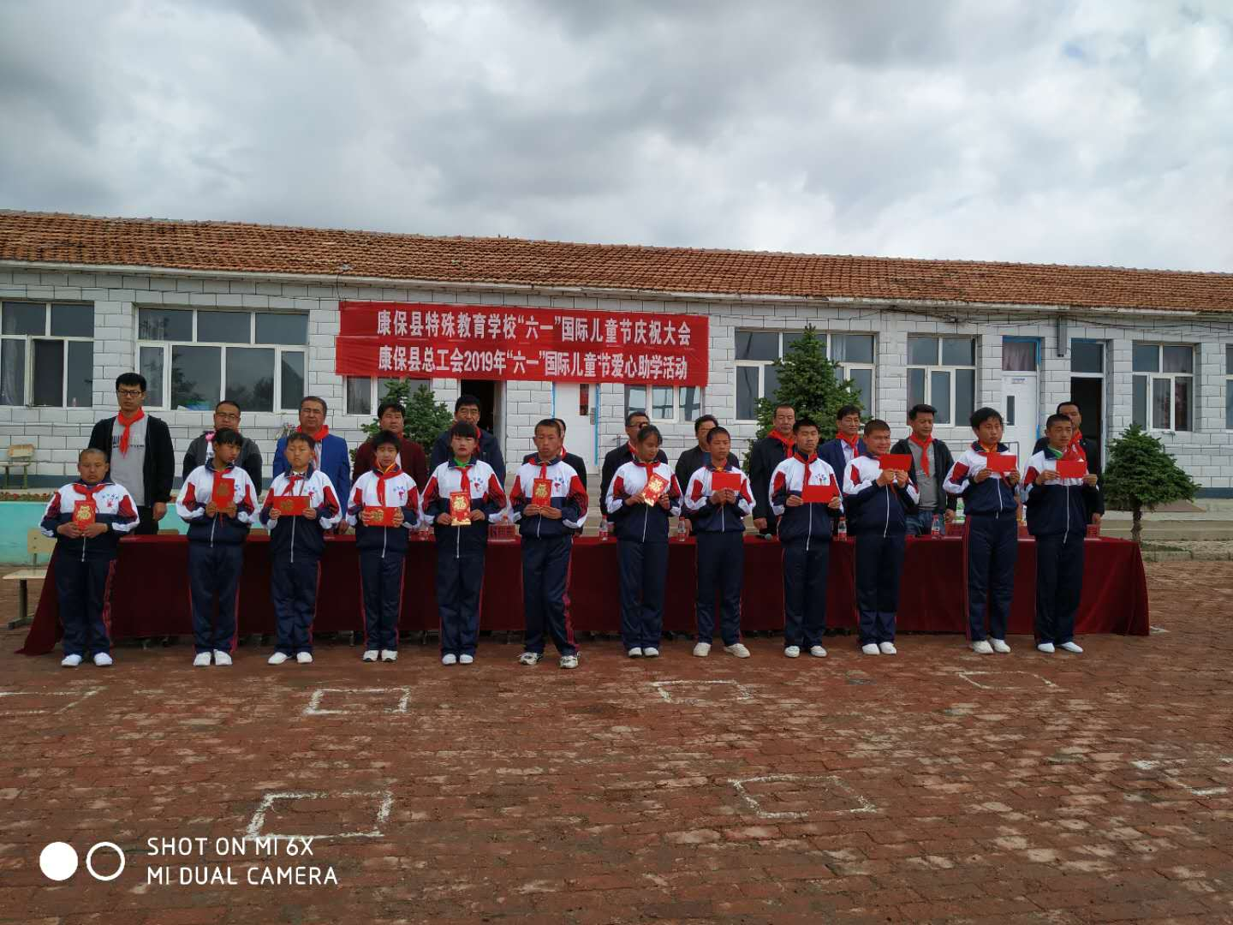



县总工会领导分别深入到新村幼儿园、城关附属幼儿园、青龙村小学、特殊教育学校，在和孩子们共同庆祝“六一”国际儿童节的同时，现场救助困难儿童80名，为每名困难儿童送去救助金300元，送去党和政府的温暖以及工会组织的关爱。同时，为城关附属幼儿园建设“爱心妈妈小屋”捐赠冰箱一台。

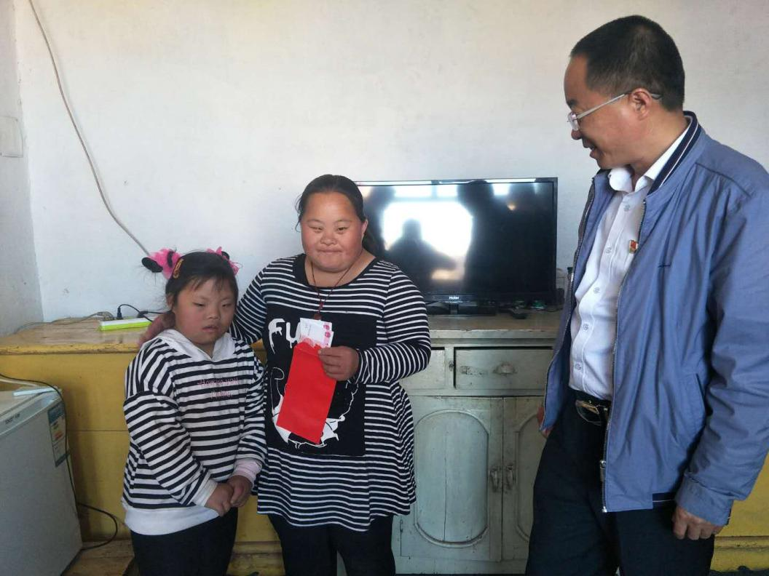

县总工会党组书记、常务副主席王海忠还亲自带队，在放学后，深入到残障儿童家中进行慰问。每到之处，与残障儿童家长及孩子亲切交谈，详细了解他们的生活、学习情况，鼓励他们今后要克服困难，努力学习，不辜负党和政府的关爱，不辜负祖国人民的期望。

据了解，这次“爱心助学”活动，是县总工会积极响应上级工会号召，关心关爱留守儿童和困境儿童、爱心助学圆梦、助力脱贫攻坚、解决城乡困难儿童就学的务实之举。受助儿童都是贫困家庭的孩子，是经过学校推荐、教体局把关、县总工会审核，并通过公示筛选出来的，他们家庭困难但品学兼优。本次爱心助学活动，共资助困难儿童224名，发放救助金6.72万元。